Problema 1
Probar que para cualquier primo p distinto de 2 y 5 existe un múltiplo de p cuyas cifras son todas nueves. Por ejemplo si p = 13, 999999 = 13·76923

Solución de Luis Hernández Corbato de Madrid.
Sea a_{i} el número compuesto por i nueves 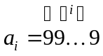. Supongamos que 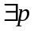 tal que 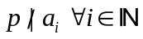para probar por contradicción el enunciado.
Considérense en dicho caso los números 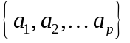, en este conjunto sabemos que no hay ningún 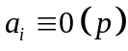(por hipótesis) . Por tanto al haber p números y sólo p – 1 restos posibles módulo p, se sabe que existen m, n tales que 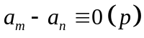.
Suponemos sin pérdida de generalidad que m > n y:
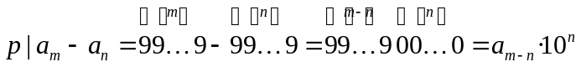
Como y como a_{m – n} pertenece al conjunto escogido por ser m – n < n y m – n ≥ 1 se ha llegado a una contradicción. Por ende:
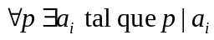
y el enunciado queda probado.

Problema 2
¿Existe algún conjunto finito de números reales M que contenga al menos dos elementos distintos y que cumpla la propiedad de que para dos números a, b cualesquiera de M, el número 2a - b² sea también un elemento de M?

Solución de Víctor González Alonso de Burgos.

Como M es finito, necesariamente estará acotado.
Pongamos 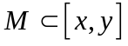, con x = Mín M e y = Máx M. Supongamos x ≤ 0:
Tenemos x ≤ 0 ⇒ 2x ≤ x ⇒ 2x – k² < x (k cualquier número de M). Esto contradice que x sea el mínimo de M. Por tanto x > 0 y 0 < x < y.
En cualquier casi debe ser:
(1) x ≤ 2x – y² ≤ y y además (2) x ≤ 2y – y² ≤ y .
De (1) se desprende que : x ≤ 2x – y² ⇒ 0 ≤ x – y² ⇒ y² ≤ x <y ; que sólo se cumple si y ∈ (0, 1).
De (2) obtenemos que: 2y – y² ≤ y ⇒ y – y² ≤ 0 ⇒ y ≤ y²; y esto sólo es cierto si 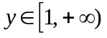.
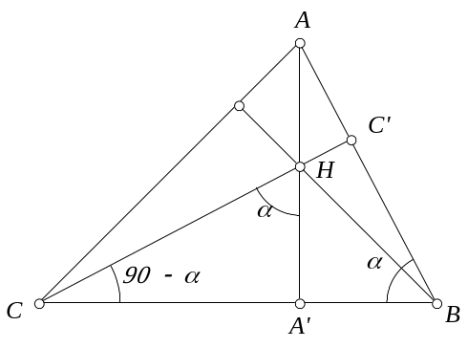
Como (1) y (2) deben cumplirse a la vez, no existe ningún y ∈ R que pueda ser máximo de M por lo que no estaría acotado y no sería finito.

Problema 3
Las alturas del triángulo ABC se cortan en el punto H. Se sabe que AB = CH. Determinar el valor del ángulo ∠BCA.

Solución de Ibón Arregui Bilbao del País Vasco.

Ángulo C < 90º.
Llamaremos A’ al punto en que la altura de A corta al lado BC del triángulo ABC, y C’ al punto donde la altura de C corta al lado AB del triángulo ABC.
El ángulo ∠CHA’ es igual al ángulo ∠AHC’. En el triángulo CA’H, el ángulo ∠CA’H es recto, por tanto el ángulo ∠HCA’ es 90º - α . En el triángulo AHC’ el ángulo ∠HC’A es recto, por tanto el ángulo ∠HAC’ es 90º - α .
El ángulo ∠HAC’ es igual al ángulo ∠A’AB del triángulo A’AB que es rectángulo por tanto el ángulo ∠A’BA es α.
De aquí concluimos que los triángulos CHA’ y A’AB son semejantes, y como CH = AB , son triángulos iguales de donde obtenemos que AA’ = CA’, por tanto el valor de tg C = 1, y C = 45º.
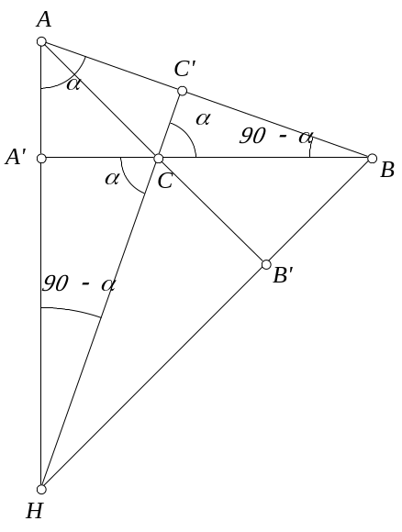
Ángulo C > 90º.
Procediendo de modo análogo el ángulo ∠A’CH es igual al ángulo ∠C’CB . En el triángulo C’CB el ángulo ∠CA’H es recto, por tanto el ángulo ∠A’HC es 90º - α y en el triángulo CC’B el ángulo ∠CC’B es recto y por tanto ∠C’BC es 90º - α.
El triángulo AA’B es rectángulo en A’ y por ello ∠BAA’ es α.
Entonces los triángulos AA’B y A’CH son semejantes y tienen la hipotenusa igual, luego son iguales y deducimos AA’ = A’C ,
entonces la tangente de C vale –1 y C = 135º.

Finalmente, si fuese C = 90º, C coincide con H y CH = 0.
Como AB ≠ 0, este valor de C no es válido.

Problema 4
Sea x un número real tal que x³ + 2x² +10x = 20. Demostrar que tanto x como x² son irracionales.

Solución:
Primero veamos que x no puede ser entero. Esto puede hacerse teniendo en cuenta que si lo fuese, sería un divisor de 20, y basta probar los 8 divisores para comprobar que ninguno verifica la ecuación.
Otro modo de verlo es comprobar que f(x) = x³ + 2x² +10x – 20 es estrictamente creciente (su derivada es positiva para todo x) y además f(1) = 13 y f(2) = 36.
Luego no hay raíces enteras.
Veamos que x no puede ser racional por reducción al absurdo. Supongamos que x = p/q con q ≥ 1 y p/q irreducible. Entonces
Si q fuera estrictamente mayor que 1, la igualdad anterior estaría en contradicción con la hipótesis de que p/q es irreducible. Por tanto q = 1, x sería entero lo que es imposible. Luego x es irracional.
Para la irracionalidad de x² basta ver que
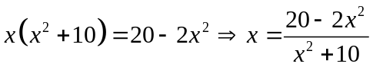,
y si x² fuese racional, también los sería x en contra de lo probado.

Problema 5
¿Cuáles son las posibles áreas de un hexágono con todos los ángulos iguales y cuyos lados miden 1, 2, 3, 4, 5 y 6 en algún orden?

Solución:
La idea es prolongar los lados para formar un triángulo equilátero.

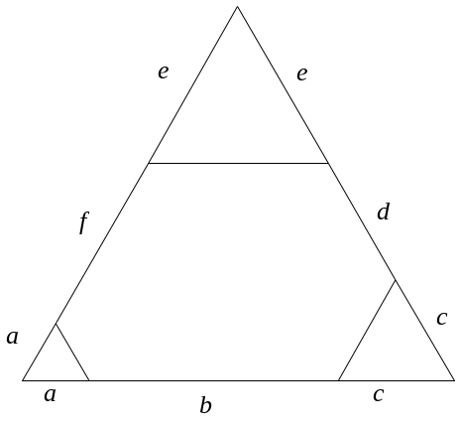
a + b + c + d + e + f = 21
l = a + b + c = c + d + e = e + f + a
3l =21 + a + c + e, por tanto
l = 7 + (a + c + e) / 3

El valor más pequeño de a + c + e es 6 y el más grande 15 así que
9 ≤ l ≤ 12

Si a + c + e = 6, entonces son:
(a, c, e) = (1, 2, 3) y (b, c, d) = (4, 5, 6)
Si a + c + e = 9 el único caso posible es:
(a ,c, e) = (1, 3, 5) y (b, c, d) = (2, 4, 6)
Si a + c + e = 12 el único caso posible es (a ,c, e) = (2, 4, 6)
Si a + c + e = 15 el único posible es (4, 5, 6).

Como el área del triángulo de lado l es 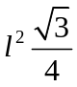 y la del hexágono es 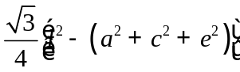, las áreas posibles son:
Si a + c + e = 6, entonces l = 9 y el área 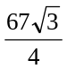
Si a + c + e = 9, entonces l = 10 y el área 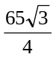
Si a + c + e = 4, entonces l =11 y el área
Si a + c + e = 5, entonces l = 12 y el área

Problema 6
Ensartamos 2n bolas blancas y 2n bolas formando una cadena abierta. Demuestra que, se haga en el orden que se haga, siempre es posible cortar un segmento de cadena exactamente con n bolas blancas y n bolas negras.

Solución de Mohammed Blanca Ruiz de Valencia.

Tenemos la cadena con el total de 4n bolas, 2n blancas y 2n negras. Cogemos un grupo de un extremos con 2n bolas, este grupo tendrá x bolas negras e y bolas blancas, de forma que la diferencia es x – y = 2k para 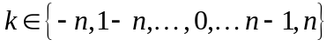.
Vamos moviéndonos de una en una posición hacia el extremo contrario, en cada movimiento la diferencia varía en 2 o no varía, es decir k aumente en 1, disminuye en 1 o no cambia.
La diferencia varía en 2 si la bola que se deja y que se coge son de distinto color y no se mantiene si son del mismo color.
La posición final, es decir en el otro extremo, tendrá las bolas al revés, x bolas blancas e y bolas negras con lo que la diferencia (blancas - negras) será ahora y – x = –2k, para el mismo k.
Es decir que k pasa de una posición a su opuesta con el mismo valor absoluto. Como k sólo puede variar de 1 en 1 tiene que pasar por el cero ya que no se lo puede saltar.
En el momento en que k = 0, x = y = n, c.q.d.
Siempre se podrá cortar un segmento de longitud 2n con n bolas blancas y n bolas negras.

